МУНИЦИПАЛЬНОЕ БЮДЖЕТНОЕ ОБЩЕОБРАЗОВАТЕЛЬНОЕ УЧРЕЖДЕНИЕ
НАЧАЛЬНАЯ ОБЩЕОБРАЗОВАТЕЛЬНАЯ ШКОЛА №21
Г. ЮЖНО-САХАЛИНСК

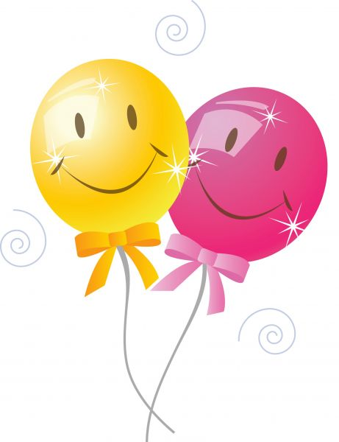
Влияние цвета на настроение человека

Автор работы:
Шевцова Екатерина,
Ученица 2-А класса

Руководитель:
Пасынок Юлия Юрьевна,
зам.директора по УВР ,
учитель начальных классов

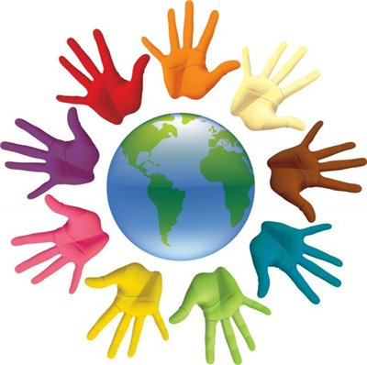
Белый цвет - как лист альбомный,
Вата, облака, кефир.
Желтый - это цвет лимона,
Или лютик, или сыр.
А зеленый - как лягушка,
Травка, листья, изумруд,
Огурец, горох, петрушка,
Иль заросший тиной пруд.
Красный - "стоп" на светофоре,
Мака яркие цветки.
Синий цвет похож на море,
Небо или васильки.
Черный звезды окружает,
Серый - как туман с утра.
А оранжевый пылает
Яркий, словно свет костра.
Много в мире нашем красок,
И оттенков, и тонов,
Разноцветных ярких сказок,
И цветных хороших снов.

Актуальность темы

Каждый из нас хоть раз слышал такие выражения: «смотреть сквозь розовые очки» или «видеть все в черном свете». Но это вовсе не значит, что те люди, которые легко относятся к жизни, и в самом деле носят розовые очки, а у мрачных людей глаза устроены каким-то особым образом. Эти выражения скорее о том, что цвет и настроение как-то связаны между собой.
Наша жизнь наполнена множеством разнообразных красок, цветов и оттенков, и у каждого человека есть свои предпочтения к тому или иному цвету. Но, несмотря на это, мы редко задумываемся над тем, какое значение в нашей жизни имеет цвет.
Например, находясь в помещениях, окрашенных в разные цвета, мы можем испытывать разные эмоции: бодрость, веселье, злость или усталость. И даже не задумаемся: «А может все дело в окружающей цветовой гамме?»

ГИПОТЕЗА

Предполагаю, что цветовые предпочтения определяют настроение человека,
а используя знания о влиянии цвета,
можно помочь человеку
регулировать свое состояние.

Цель и задачи
Итак, в своем исследовании я решила узнать: влияет ли цвет на настроение человека? А если влияет, то как можно менять настроение с помощью различных цветов? Для этого мне нужно изучить литературу по данному вопросу, провести практическое исследование, найти способы влияния цветовой гаммы на настроение человека.

Из истории вопроса

Еще в древности люди верили, что цвет обладает магической силой.
Сотни поколений ученых пытались разгадать загадку влияния цвета на внутреннюю жизнь человеческого организма, на его эмоциональное состояние. Древние индусы считали человека «светоносным», подразумевая под этим единство цветовых энергий и «соков» тела. Согласно доктринам индийских йогов, человеческий организм соткан из вибраций звуков и цветов, мелодий и световых потоков, взаимодействие которых полностью определяет жизнедеятельность и психическую жизнь человека.
Гете была выработана концепция цвета: все темные цвета успокаивают, светлые возбуждают. Из тьмы выходит первым синий цвет, из света – желтый. Это основные цвета, из них идут остальные. Цвета могут оказывать физическое и психическое воздействие. Существует даже школа исцеления с помощью цвета. Впервые над этим задумались древние греки: проходя через окно храма, цвет разбивается на спектр, таким образом, человек вбирал тот цвет, который хотел. В древнем Китае на солнце лежали в красном шелке – излечение следов оспы. В 18 веке в Европе были распространены цветные витражи. Если человек устал от одного цвета, то надо посмотреть на противоположный, то есть состояние меняется на противоположное.
Древние именовали глаза «окнами» организма, «вратами восприятия». Однако это не единственный канал, по которому цветовая энергия может достигать организма. Многочисленные исследования феномена кожного зрения доказали возможность восприятия цвета не только глазами, но и практически любыми клетками организма.
Окружающий мир полон всевозможных красок. Одни радуют глаз, заставляют энергично действовать, другие раздражают, вызывают чувство усталости и беспокойства, третьи успокаивают. Японские ученые подсчитали, что для нормальной жизни человека в городе улицы должны быть раскрашены не менее чем в 20 цветов и оттенков. Каждая улица – как маленькая радуга.
Особое значение цвету как резерву лечения предавал русский ученый и врач В. М. Бехтерев, он мечтал о постройке больницы, где бы цвет служил лекарством от нервных болезней.
Но большинство из нас все – таки остается в глубоком неведении относительно того, какую пользу может принести сознательное использование цвета.

Цвет и его характеристики

Для того чтобы разобраться, как цвет влияет на настроение, необходимо для начала эти цвета откуда-нибудь достать. И, конечно, "поставщиком" цвета у нас будет радуга. Вспомним шпаргалку:


Получается: красный, оранжевый, желтый, зеленый,
голубой, синий, фиолетовый.
Каждый из этих цветов имеет свое значение, символику и вызывает у человека различные эмоции. Разберем их по-порядку.
Красный

С древних времен красный цвет ассоциируется у человечества с какой-либо силой и мощью, с опасностью и возбуждением. Это один из агрессивных цветов, который в больших количествах может привести к раздражению, отрицательным эмоциям. Не стоит долго находиться с такими оттенками. Одеваясь в красные оттенки, человек подчеркивает свой воинственный настрой или наоборот прячет свою неуверенность. Красный цвет вызывает шок, он целиком захватывает внимание и требует усилий для восприятия. Кроме того, приводит к появлению чувства голода и утомляет глаза, заставляя нас есть больше, а помещение покидать быстрее. Не следует забывать, что кровь у нас тоже красного цвета. Поэтому природа позаботилась, чтобы при виде любых красных оттенков наш организм приходил в повышенный тонус. И, конечно же, еще одна ассоциация с красным - любовь. Поэтому присуждаю красному цвету звание самого энергичного, страстного, решительного.
Оранжевый


В первую очередь это, конечно же, солнце. От оттенков оранжевого веет теплотой, яркостью, сразу вспоминаешь о летних солнечных днях и об отдыхе. Один из самых заметных и привлекающих внимание. Наверное, поэтому его так часто используют в спецодежде и в различных рекламных кампаниях. А для большинства обычных людей оранжевый цвет является просто цветом хорошего настроения. Люди, предпочитающие в одежде этот цвет, как правило жизнерадостные, их все любят. Этот цвет усиливает творческую активность, повышает иммунитет и создает ощущение счастья. Поэтому, на мой взгляд, оранжевый можно назвать самым позитивным цветом. Так что ешьте апельсины, если вдруг стало грустно, или хотя бы смотрите на них. Однако, большое количество оттенков оранжевого «режет» взгляд, и даже может вызвать головную боль.
Желтый


С желтым цветом все намного сложнее, чем кажется. В различных культурах желтый цвет имеет множество значений. И отношение людей к этому цвету весьма разнообразно. Но и тут можно отыскать позитив. Парацельс считал, что желтый цвет оказывает вдохновляющий и стимулирующий эффект. Психологи утверждают, что желтый цвет – самый счастливый цвет, он внушает оптимизм и радость. Обозначает мудрость, интеллект, воображение. Поэтому получается, что желтый цвет является цветом общительности и веселья. А врачи утверждают, что желтый стимулирует зрение и мозг, его созерцание благотворно влияет на нервную систему. Этот цвет считается самым заметным цветом, поэтому его используют для дорожных знаков и различной упаковки, однако избыток желтого цвета может утомить.


Зеленый

Сама природа позаботилась о том, чтобы зеленый цвет обозначал жизнь для всех и вся на планете Земля. Ведь невозможно оторваться от зелени и свежести парков, когда идешь по серому городу. Они так и тянут в свое лоно прохладой и запахом скошенной травы. Бесспорно, зеленый цвет благотворнее всего влияет на самочувствие и здоровье людей. Освещение помещения зеленым оказывает на человека успокаивающее и освежающее воздействие, умиротворяет и уравновешивает, очень полезно при перевозбуждении. По этой причине, очень часто в больницах стены красят в цвет морской волны. Кроме того, зеленый цвет способствует улучшению зрения. Также во многих культурах зеленый – это цвет удачи и уверенности.


Голубой

Голубой обозначает свободу, безмятежность, беспечность и даже бесконечность. Спокойствие и умиротворение пополам с легкой грустью – вот истинное значение голубого цвета. Он успокаивает, излучает надежность, но, глядя на него, невозможно сосредоточиться. Снижает напряжение, помогает сдерживать эмоции. Это цвет мечтаний и грез (недаром говорят «голубая мечта»), цвет мира и согласия. И по положительному влиянию на здоровье человека этот цвет ничуть не уступает зеленому.

Синий

В глубине синего цвета переплетается множество различных значений. От честности и преданности до откровенности и загадочности. Символ постоянства, упорства, настойчивости, Возможно, именно поэтому так хочется верить кроткому и невинному синеглазому взгляду и так тянет и влечет к себе своими тайнами океан… У этого цвета нет «дна», он никогда не кончается, затягивает в себя. Синий цвет вызывает безмятежный покой, организм успокаивается и отдыхает. Замечено, что синий цвет заметно снижает боль. Также помогает для концентрации внимания при рассеянности.


Фиолетовый

В различных культурах фиолетовый цвет является символом благородства и элегантности, царственности и пышности. Видимо, поэтому в средневековых гербах его так любили использовать. Ну и загадочности с недосказанностью в фиолетовом цвете тоже хоть отбавляй. Многие люди с помощью фиолетового цвета пытаются подчеркнуть свою индивидуальность. Это цвет робких мечтателей. Однако, фиолетовый и самый тяжелый, угнетающий цвет. Он наводит легкую грусть, делает неуверенным.

Практическая часть
В ходе исследования я опросила своих друзей, знакомых и родных.
Я задала следующие вопросы:
- Какой Ваш любимый цвет? Почему?
- Как вы думаете, что он обозначает?
- Какие ассоциации у Вас вызывают цвета радушии?

Ежедневно на протяжении недели я проводила опрос на тему «Цвет сегодняшнего дня».

Результаты:
Таблица 1 Любимый цвет.
№ | Ф. И. | Любимый цвет | Что он обозначает?
1 | Акимов Ник | красный | Цвет радуги
2 | Асташова Ал | голубой | Цвет моих любимых вещей
3 | Багрянов Анд | красный | Цвет огня
4 | Бахметьева Ел | голубой | Цвет бабочки
5 | Березина Ал | зеленый | Радость, веселье
6 | Бобокалонов | красный | Стоп, запрет
7 | Васильев Ром | желтый | Цвет солнца
8 | Васильева Ан | голубой | Цвет неба
9 | Гавриков Вл | зеленый | Яркость
10 | Жидков Витал | красный | Яркостб, запрет
11 | Жуков Кир | красный | Любовь
12 | Калужских В | красный | Любовь
13 | Кресов Андр | фиолетовый | Красота
14 | Кудрин Влад | оранжевый | Цвет счастья
15 | Кузьмин Влад | синий | Цвет облаков
16 | Пальчиков Д | красный | Яркость
17 | Поздеева Эл | фиолетовый | Жесткость
18 | Рыжова Елена | красный | Красота
19 | Сапронова Кс | голубой | Цвет неба
20 | Смирнов Алек | красный | Красота, веселье
21 | Турсунова С. | желтый | Золотой, солнечный
22 | Черданцев С | синий | Цвет спокойного моря
23 | Шапокас Дан | синий | Цвет чистого неба
24 | Ян Диэ | красный | Любовь

Таблица 2.Любимый цвет.
Цвет | Мальчики | Девочки | Всего
Красный | 7 человек | 3 человека | 10 человек
Оранжевый | 1 человек | 0 человек | 1 человек
Желтый | 1 человек | 1 человек | 2 человека
Зеленый | 1 человек | 1 человек | 2 человека
Голубой | 0 человек | 4 человека | 4 человека
Синий | 3 человека | 0 человек | 3 человека
Фиолетовый | 1 человек | 1 человек | 2 человека

Диаграмма 1.

В исследовании принимало участие 24 человека. Было выявлено цветовое предпочтение (см. Таблицы 1, 2, Диаграммы 1, 2, 3).

Из таблиц и диаграмм видно, что на 1-ю позицию учащиеся ставят красный, голубой и синий цвета. Красный – выражение жизненной силы, он означает желания, всевозможные склонности и стремления. Каждый, кто ставит, красный на первое место хочет, чтобы его деятельность принесла ему «всё» от жизни. Соседствующий с красным цвет влияет на то, какую форму примет эта деятельность. А так как рядом находится голубой и синий цвет, то это означает потребность в эмоциональном покое или гармонии и удовлетворенности, либо физиологическая потребность в отдыхе и необходимости восстановить силы. Таким образом, учащиеся нуждаются в спокойном и упорядоченном окружении, свободном от огорчений и разногласий.

Цвет тесно переплетается со всеми аспектами нашей жизни. Каждый из нас имеет собственное мнение о цветовой гамме и отдает предпочтение каким-то любимым цветам. Ни кто не остается равнодушным, когда речь идет о цветовом предпочтении, о любимых и не любимых цветах? Рассматривая любимые цвета мальчиков и девочек, выявили следующие цветовые предпочтения (Таблицы 1, 2). У мальчиков: 50% учащихся – предпочитают любимый цвет – красный и 22 % – синий. Любимые цвета девочек: 40% предпочитают голубой цвет и 30% красный. Отсюда можно сделать вывод, что любимые цвета мальчиков и девочек в основном совпадают – это красный (предпочитают физически здоровые дети, живут сегодняшним днем и испытывают желание получить все, что хотят, любят шумные подвижные игры), голубой и синий (потребность в стабильности и порядке).

Таблица 2. Цветоматрица настроений.
№ | Ф. И. | 08.02 | 09.02 | 10.02 | 11.02 | 12.02 | 14.02 | 15.02 | 16.02 | 17.02
1 | Акимов Ник | желтый | желтый | синий | красный | синий | желтый | желтый | желтый | синий
2 | Асташова Ал | желтый | красный | красный | красный | красный | красный | красный | красный | красный
3 | Багрянов Анд | желтый | зеленый | зеленый | желтый | зеленый | желтый | желтый | желтый | желтый
4 | Бахметьева Ел | голубой | голубой | голубой | желтый | голубой | красный | голубой | голубой | желтый
5 | Березина Ал | голубой | желтый | красный | красный | желтый | желтый | желтый | желтый | желтый
6 | Бобокалонов | синий | желтый | красный | красный | красный | красный | красный | красный | красный
7 | Васильев Ром | желтый | желтый | синий | красный | желтый | желтый | желтый | красный | желтый
8 | Васильева Ан | желтый | желтый | желтый | желтый | желтый | желтый | красный | желтый | желтый
9 | Гавриков Вл | красный | желтый | красный | красный | желтый | желтый | красный | желтый | желтый
10 | Жидков Витал | желтый | красный | желтый | красный | желтый | красный | желтый | красный | желтый
11 | Жуков Кир | желтый | желтый | желтый | желтый | желтый | желтый | желтый | желтый | желтый
12 | Калужских В | красный | желтый | красный | красный | красный | красный | красный | желтый | желтый
13 | Кресов Андр | желтый | зеленый | желтый | желтый | желтый | красный | желтый | желтый | желтый
14 | Кудрин Влад | красный | желтый | желтый | желтый | желтый | красный | желтый | желтый | желтый
15 | Кузьмин Влад | красный | желтый | синий | желтый | желтый | желтый | желтый | желтый | желтый
16 | Пальчиков Д | желтый | зеленый | желтый | желтый | желтый | красный | желтый | желтый | желтый
17 | Поздеева Эл | голубой | желтый | синий | желтый | желтый | желтый | желтый | желтый | желтый
18 | Рыжова Елена | красный | красный | красный | красный | красный | красный | красный | красный | красный
19 | Сапронова Кс | желтый | красный | оранжевый | желтый | желтый | желтый | желтый | желтый | желтый
20 | Смирнов Алек | желтый | желтый | желтый | желтый | желтый | желтый | желтый | желтый | желтый
21 | Турсунова С. | желтый | красный | оранжевый | красный | оранжевый | красный | желтый | желтый | желтый
22 | Черданцев С | желтый | желтый | оранжевый | желтый | желтый | желтый | желтый | желтый | желтый
23 | Шапокас Дан | синий | желтый | желтый | желтый | желтый | желтый | желтый | желтый | желтый
24 | Ян Диэ | желтый | желтый | оранжевый | желтый | желтый | желтый | желтый | оранжевый | желтый

Примечание: шкала цветового диапазона настроений
Красный – восторженное
Оранжевый – радостное
Желтый – приятное
Зеленый – упорное, целеустремленное
Голубой – спокойное, уравновешенное
Синий – грустное
Фиолетовый – тревожное

Определяя «Цвет дня», получили такие диаграммы:

Они определяют преобладание эмоционального состояние желтого цвета, что свидетельствует радужному теплу солнца, духу веселья. Этот цвет имеет признаки направленности в будущее, рвение вперед, к новому, современному, развивающему. Это говорит о том, что у ребят состояние непостоянности, склонность к поиску новых, альтернативных решений, что вполне соответствует возрастным особенностям.

ВЫВОД:
Из всего выше сказанного можно сделать вывод, что выдвинутая гипотеза о том, что цветовые предпочтения учащихся определяют их эмоциональное состояние подтвердилась.
Это подтверждают результаты нашего исследования.
Используя знания о влиянии цвета, можно помочь человеку регулировать свое состояние, а значит поддерживать равновесие, что символизирует слову – «Здоровье».

Вот так легко я прогулялась по всей радуге-дуге. Из всего вышесказанного я сделала только один вывод: в любом случае цвет положительно влияет на наше настроение, каким бы он ни был. Все зависит от отношения смотрящего на этот цвет. Посему отношение должно быть позитивным, тогда для вас любой цвет будет цветом хорошего настроения.

Действительно, ведь здорово, что в мире столько цветов, а то было бы все скучным черно-белым.
Цвет | Интерпретация | Процент
Синий | Полное спокойствие  довольство  умиротворенность  глубина чувств  умение сопереживать  потребность в доверии к другим людям | 70%
Желтый | несдержанность  лучезарность  освобождение от тяжести забот, проблем  соответствует радужному теплу солнца, духу веселья  желание уйти от существующих трудностей | 52,5%
Красный | состояние «расходования энергии»  импульсивность  воля к победе | 67,5%
Зеленый | упорство  целеустремленность  высокая оценка своего «Я»  точная память  способность к критическому анализу  логическая последовательность | 45%
Фиолетовый | желание очаровывать  желание восхищать других  желание находиться в состоянии зачарованности | 20%
Коричневый | указывает на эмоции, непосредственно связанные с организмом  ощущение болезни и физического дискомфорта  отсутствие ощущения физической удовлетворенности | 12,5%
Серый | желание от всего отгородиться  желание оставаться свободным от каких-либо обязательств  желание укрыться от внешних влияний и стимулов | 17,5%
Черный | Угнетенное состояние | 20%

Основная характеристика цвета:

цвета | возбуждающие | угнетающие | успокаивающие
красный | +
оранжевый | +
желтый | +
зеленый |  |  | +
голубой |  |  | +
фиолетовый |  | +
темно- серый |  | +
черный |  | +

Определяя «Цвет дня», получили такие диаграммы:

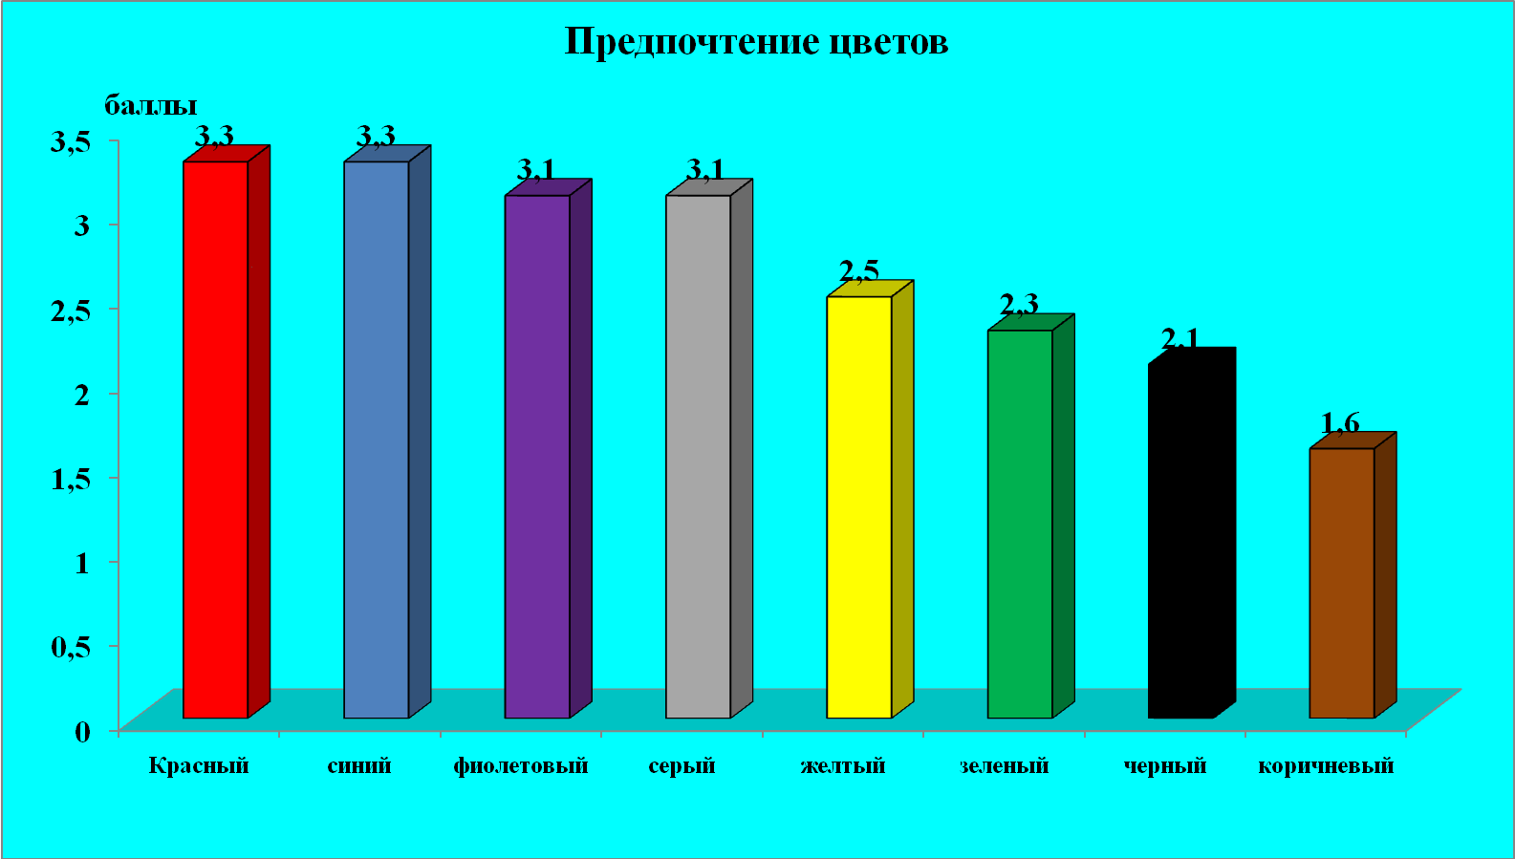

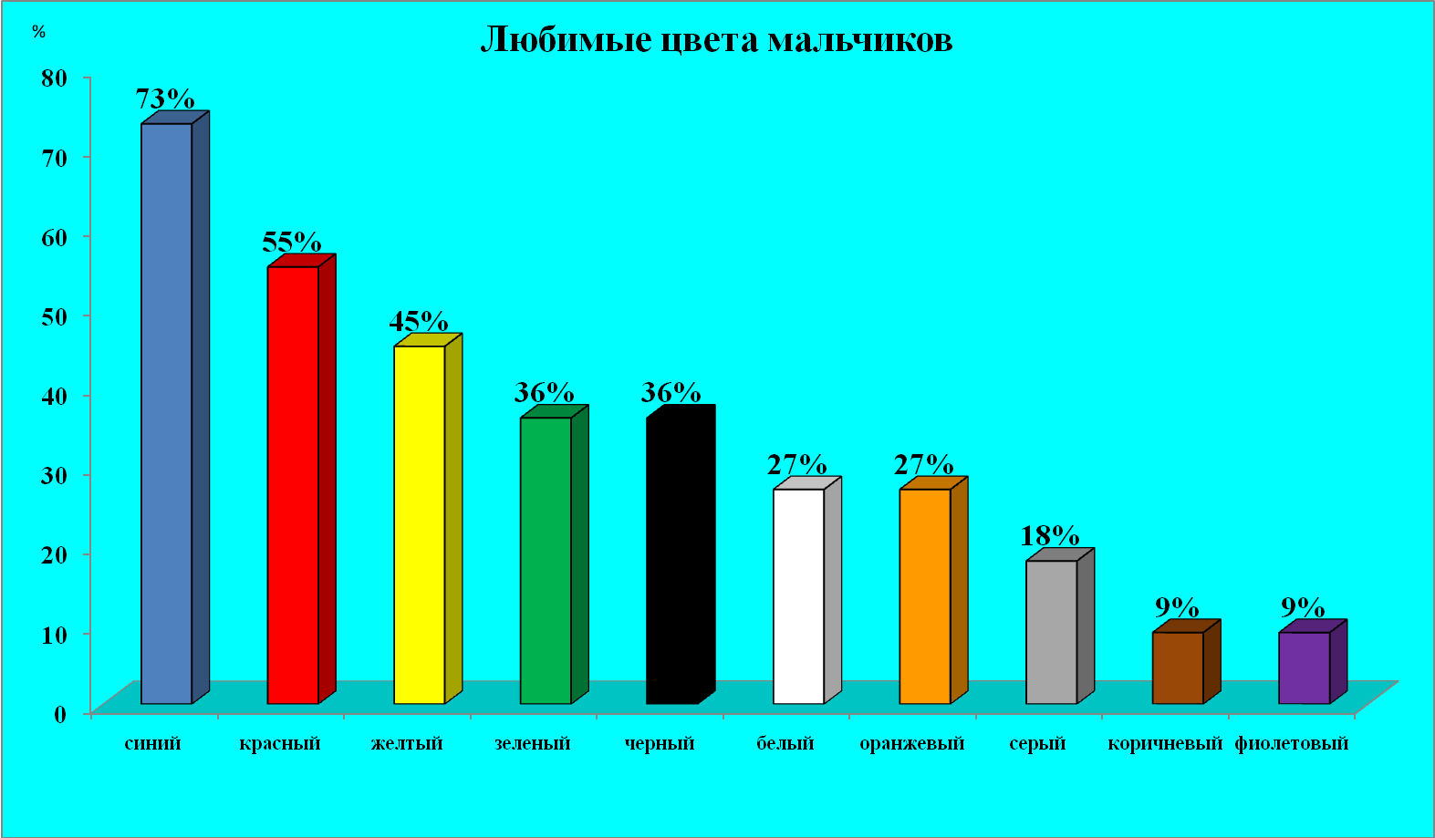

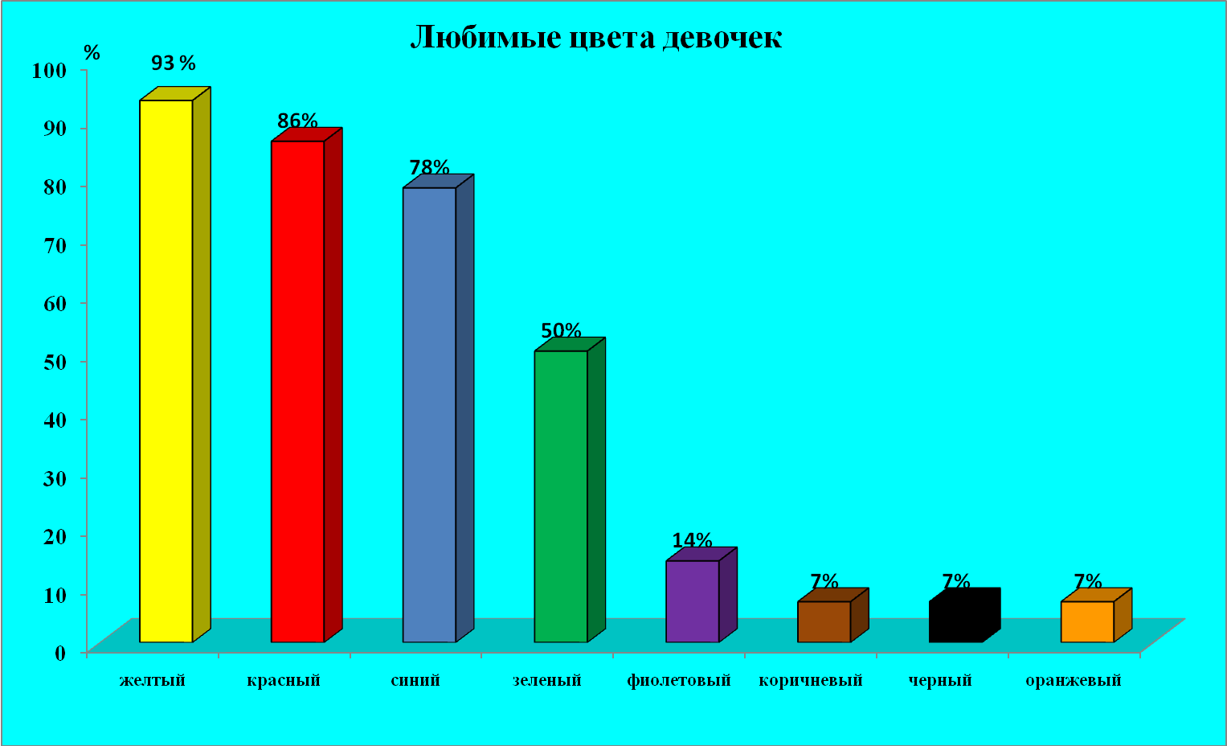

Оперативная цветоматрица настроений.
№  п/п | Ф.И. участника исследования | Дата исследования числа месяца
№  п/п | Ф.И. участника исследования | 16.03 | 17.03 | 18.03 | 19.03 | 20.03
1 | Ан…..в Ж | ж | к | к | к | к
2 | Бал……..н В | к | ж | ж | к | к
3 | Бар…….ко А | о | ж | о | к | к
4 | Бог……..ва Н | о | о | ж | о | к
5 | Дми…….ва Н | о | о | г | о | о
6 | Кис…….ва К | о | о | ж | о | о
7 | Кор…….кая Н | ж | ж | о | к | з
8 | Кул……..ва В | о | о | г | ж | г
9 | Кур…….н М | о | ф | г | о | о
10 | Мар……..ва К | к | з | к | к | к
11 | Он………на Т | о | о | з | о | о
12 | Оку……..в Д | к | к | о | б | ж
13 | Пав……..ва К | о | о | о | к | о
14 | Пан……ва У | ж | ж | г | ф | ф
15 | Поп……в С | з | з | о | г | ф
16 | Пуш……ва С | ж | г | ж | ф | к
17 | Рог……..в И | о | о | ж | к | г
18 | Саз……ва Т | о | о | ж | к | ж
19 | Сер…….н Н | ж | ж | к | з | о
20 | Сиз……х Н | о | о | о | к | к
21 | Тат……в С | о | о | г | к | к
22 | Фил…….к П | ж | б | г | ж | б
23 | Фир…….ва В | о | ф | о | ж | ф
24 | Шер…….в С | ж | ж | о | к | ф

Итоговая цветоматрица настроений.

№  п/п | Ф.И. участника исследования | Количество дней
№  п/п | Ф.И. участника исследования | 1 | 2 | 3 | 4 | 5
1 | Ан…..в Ж
2 | Бал……..н В
3 | Бар…….ко А
4 | Бог……..ва Н
5 | Дми…….ва Н
6 | Кис…….ва К
7 | Кор…….кая Н
8 | Кул……..ва В
9 | Кур…….н М
10 | Мар……..ва К
11 | Он………на Т
12 | Оку……..в Д
13 | Пав……..ва К
14 | Пан……ва У
15 | Поп……в С
16 | Пуш……ва С
17 | Рог……..в И
18 | Саз……ва Т
19 | Сер…….н Н
20 | Сиз……х Н
21 | Тат……в С
22 | Фил…….к П
23 | Фир…….ва В
24 | Шер…….в С

Примечание: шкала цветового диапазона настроений
Красный – восторженное
Оранжевый – радостное
Желтый – приятное
Зеленый – спокойное, уравновешенное
Голубой – грустное
Фиолетовый – тревожное
Черный – крайне неудовлетворенное
Белый – трудно сказать

Цвет настроений

